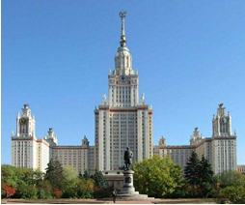

**Краткая информация – даты проведения, место проведения, темы Симпозиума**

*Сроки проведения*: 27-30 сентября 2015 г.

*Место*: РФ, Крым, пос. Новый Свет.

*Темы*: медицинская химия, органическая химия, биоорганическая химия, биологическая химия.

В Программе Симпозиума предусматриваются пленарные лекции, устные и постерные доклады, круглые столы по проблемам преподавания медицинской химии в ВУЗах РФ и по проблемам защиты интеллектуальной собственности.

**Организаторы Симпозиума:**

Химический факультет МГУ имени М.В. Ломоносова

Институт физиологически активных веществ РАН

***UnifestCongress*** – профессиональный организатор конгрессов в России и за рубежом

*Президент МОБИ-Хим2015* – академик РАН, профессор, д.х.н. Зефиров Николай Серафимович (химический факультет МГУ имени М.В. Ломоносова)

*Председатель Программного комитета МОБИ-Хим2015* – доцент, д.х.н. Матвеева Елена Дмитриевна (химический факультет МГУ имени М.В. Ломоносова) [matveeva@med.chem.msu.ru](mailto:matveeva@med.chem.msu.ru)

*Председатель Организационного комитета МОБИ-Хим2015* – доцент, к.х.н. Кудрявцев Константин Викторович (химический факультет МГУ имени М.В. Ломоносова) [kudr@med.chem.msu.ru](mailto:kudr@med.chem.msu.ru); **+7 (495) 939-3564**

*Оргкомитет МОБИ-Хим2015* –  Ефремова Екатерина(***UnifestCongress***) [mobi-chem@unifest.ru](mailto:mobi-chem@unifest.ru);  **+7 (495) 234-65-55** доб. **207**

Междисциплинарный Симпозиум по Медицинской, Органической и Биологической Химии – МедОргБиоХим-2015 (**МОБИ-Хим2015**)

**Крым, Новый Свет**

**27-30сентября 2015 г**.

[www.mobi-chem.ru](http://www.mobi-chem.ru)

***Глубокоуважаемые коллеги*!**

Приглашаем Вас принять участие во *втором* Междисциплинарном Симпозиуме по Медицинской, Органической и Биологической Химии – МедОргБиоХим-2015 (МОБИ-Хим2015). Данное мероприятие проводится кафедрой медицинской химии и тонкого органического синтеза химического факультета МГУ имени М.В. Ломоносова в продолжение МОБИ-Хим2014 (25.05.2014−28.05.2014).

Основные задачи Симпозиума: обсуждение актуальных проблем современной медицинской химии; привлечение профессионалов из областей органической и биологической химии для участия в реализации *drug discovery* проектов; формирование молодого поколения исследователей в области медицинской химии в РФ; установление устойчивых кооперационных связей.

Подробную информацию по участию Вы можете получить в текущем циркуляре, на сайте Симпозиума [www.mobi-chem.ru](http://www.mobi-chem.ru) и в Организационном комитете МОБИ-Хим2015.

**Президент МОБИ-Хим2015**

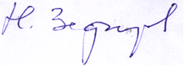

**академик РАН Н.С. Зефиров**

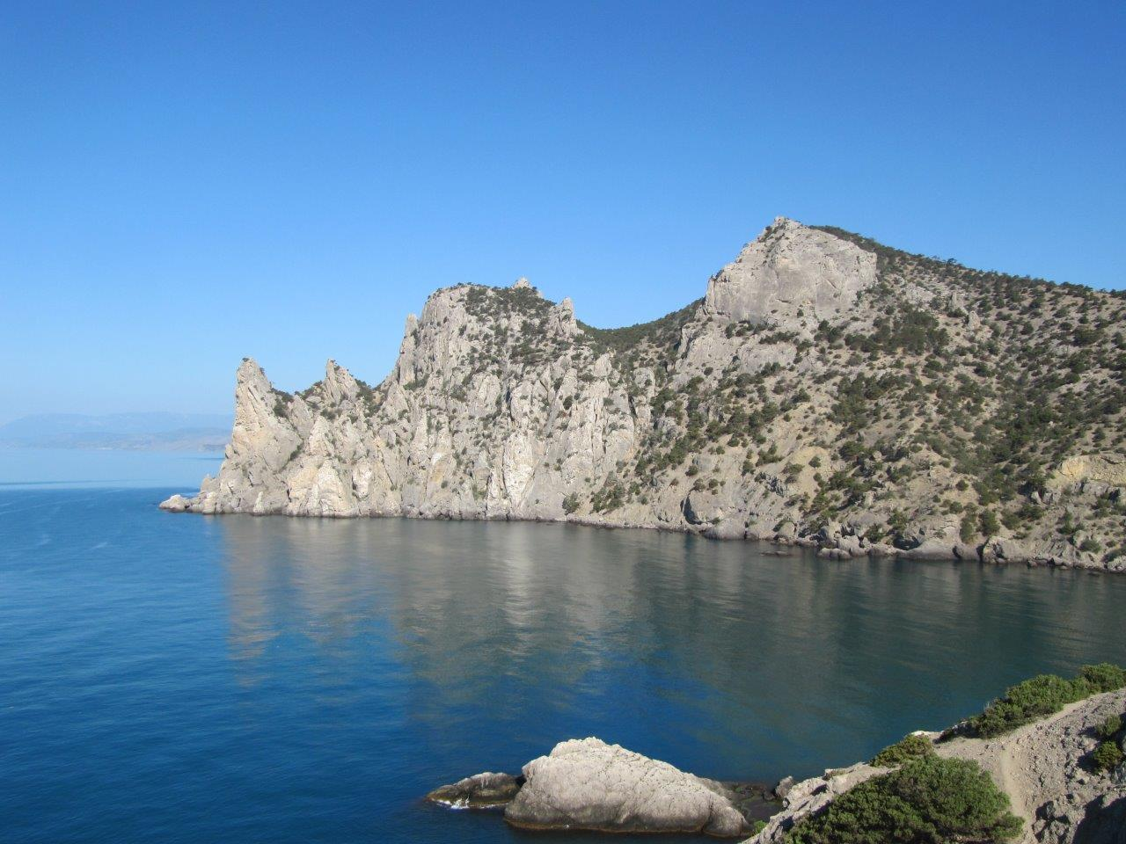

**Регистрационный взнос и категории участников МОБИ-Хим2015**

|  |  |  |
| --- | --- | --- |
| **Участники** | **Ранний взнос (до 01.08.15)** | **Поздний взнос (после 01.08.15)** |
| Студенты и аспиранты | 3 500 руб. | 4 500 руб. |
| Академические участники | 6 000 руб. | 7 500 руб. |
| Участники из негосударственных организаций | 12 000 руб. | 15 000 руб. |
| Сопровождающие лица | 4 000 руб. | 5 500 руб. |

**Ключевые даты**

|  |  |
| --- | --- |
| **01 марта 2015 г.** | начало он-лайн регистрации и приёма платежей |
| **01 июля 2015 г.** | окончание приема тезисов докладов |
| **15 июля 2015 г.** | рассылка извещений об участии в конференции |
| **01 августа 2015 г.** | окончание приема ранних регистрационных взносов |
| **15 августа 2015 г.** | крайний срок оплаты гостиничного размещения и экскурсий |
| **01 сентября 2015 г.** | окончание приема оплаты регистрационных взносов |